学生树维教务系统查询考试安排步骤

1.登录树维系统后选择“我的”，在弹出的菜单中选择“我的考试”。（图1所示）

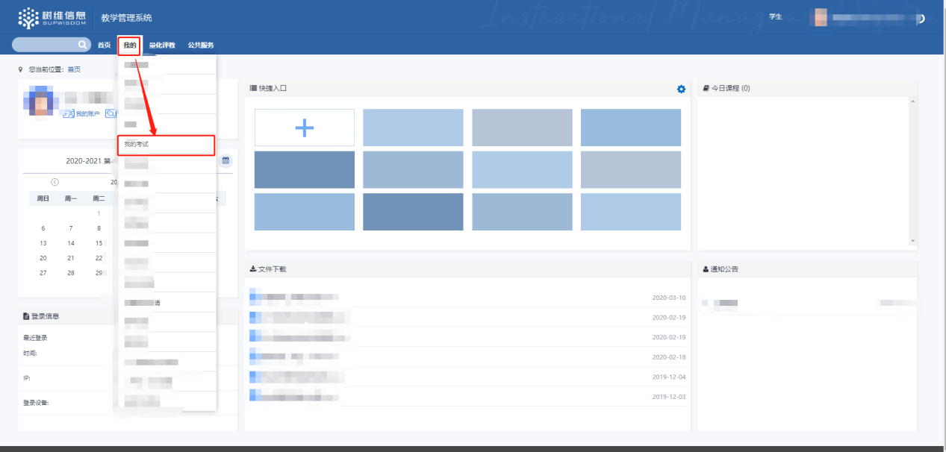

（图1）

2.进入“我的考试”页面后，进行学期切换，学年学期选择“2020-2021学年1学期”，在“考试批次”中选择“期末考试”选项，进入考场查询页面。（图2所示）

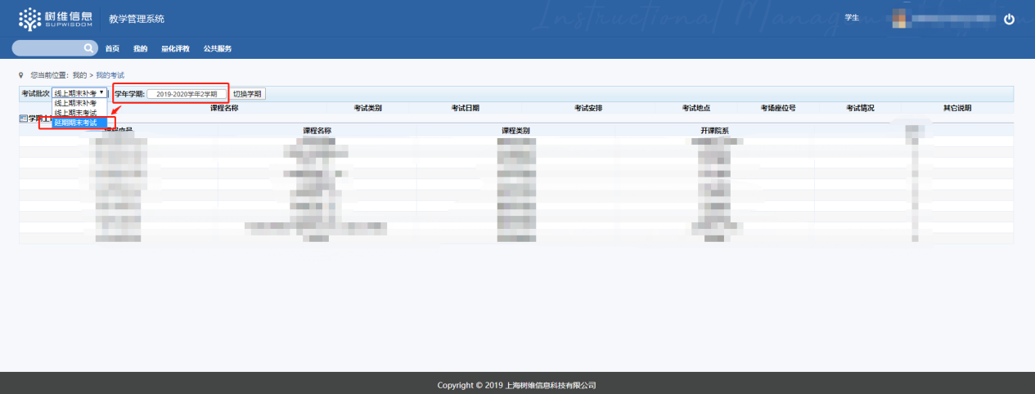

（图2）

3.在考场查询页面中查看本次考试的具体时间和地点，并按要求、按时进行考试。（图3所示）

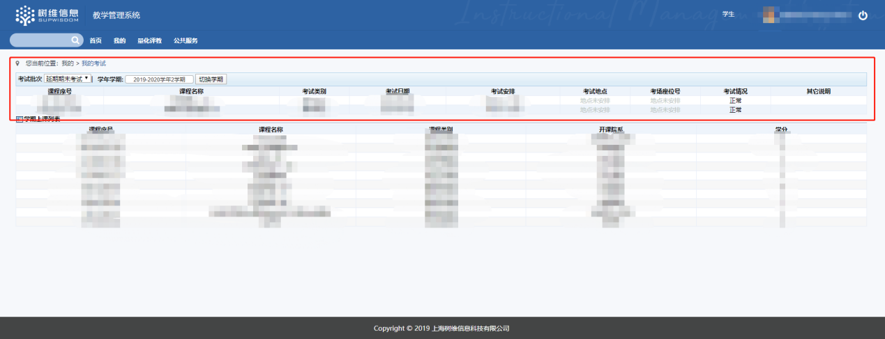

（图3）